SELECTIVE REGIONALE

TSA



Fontaines s/Saône

Samedi 05 février 2011

# **SOMMAIRE DOSSIER CLUB**

1. CONTACTS………………………………………………………………………………………p3
2. PLAN D’ACCES AU GYMNASE……………………………………………………p4
3. HEBERGEMENT………………………………………………………………………………p5
4. ACCUEIL, RESTAURATION, TARIF DES ENTREES……………p6
5. PLAN DU SITE DE COMPETITION…………………………………………p7

# **CONTACTS**

|  |  |
| --- | --- |
| ORGANISATION | |
| Dominique VINCENTELLI, *Présidente*  Maxime FERRIN, *Responsable technique général*  Richard DURAND, *Responsable trampoline* | TEL : 04 78 22 72 75 |
| Adresse mail : francaise.de.fontaines@wanadoo.fr | |

|  |
| --- |
| LIEU DE LA COMPETITION |
| Gymnase des Ronzières 20 rue du stade  69270 Fontaines sur Saône  (face à la gendarmerie)  N.B : Chaussures interdites sur l’aire de compétition |
|  |
| LIEU D’ACCUEIL DES CLUBS |
| Espace Ronzières 20 rue du stade  69270 Fontaines sur Saône  (à côté du gymnase) |

# PLAN D’ACCES AU GYMNASE

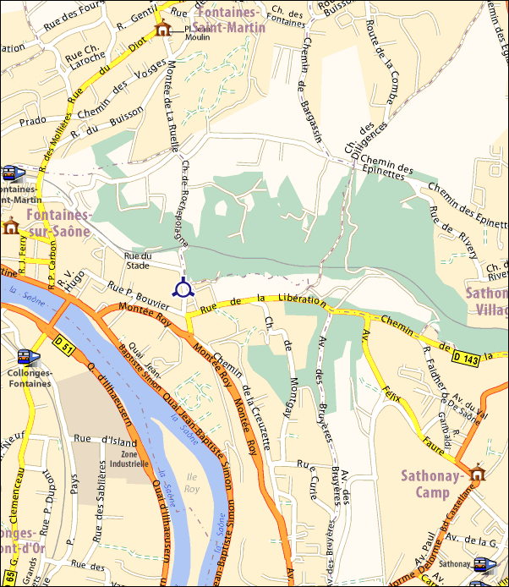

**Gymnase des Ronzières**

**(face à la gendarmerie)**

**20 rue du stade 69270 Fontaines-sur-Saône**

# HEBERGEMENT

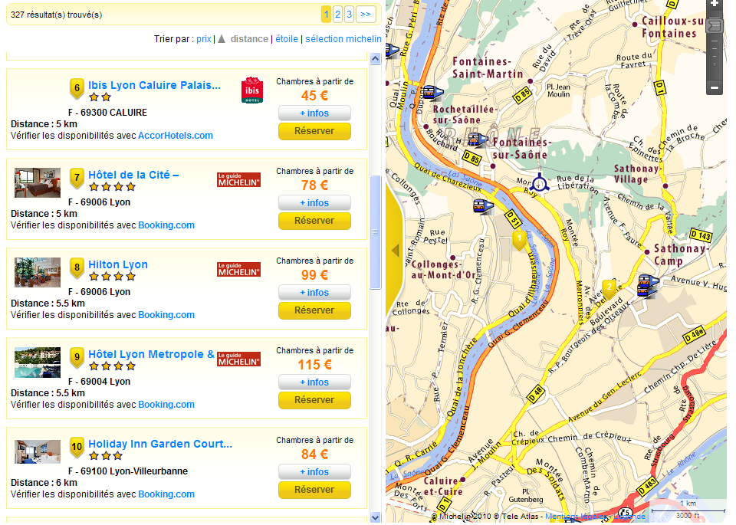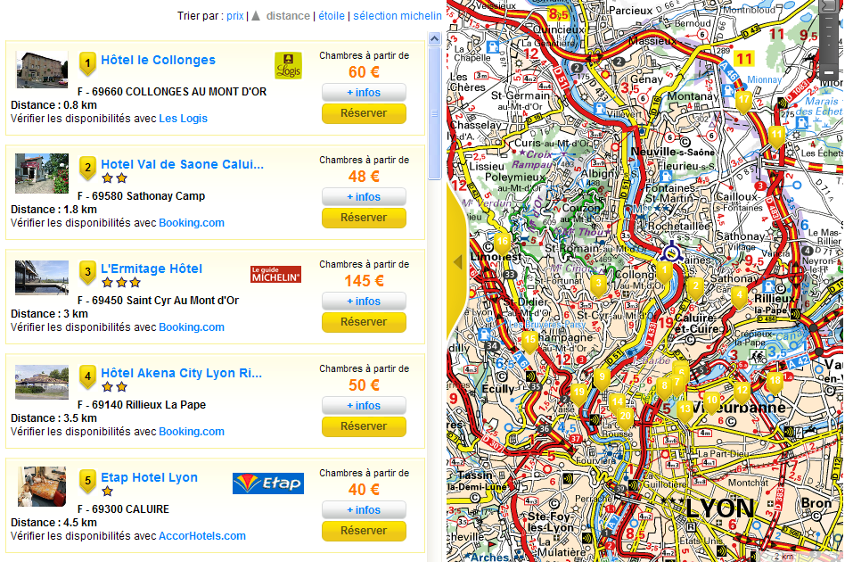

# ACCUEIL, RESTAURATION, TARFIS DES ENTREES

* A L’ACCUEIL

L’accueil des clubs se fera dans l’espace Ronzières, situé juste à côté du gymnase. Chaque délégation pourra retirer son dossier d’accueil, dans lequel elle trouvera :

* Les accréditations, attribuées selon le règlement fédéral en vigueur
* Le timing définitif de la compétition
* L’invitation au vin d’honneur pour les dirigeants des clubs
* RESTAURATION

Une buvette sera à votre disposition : boissons chaudes et froides…

Pour se restaurer : crêpes, sandwichs, hot dog…

N.B : il est interdit de consommer au niveau des gradins, prière de rester à l’étage

* TARIFS DES ENTREES
* Gratuit pour les enfants de moins de 12 ans
* Licenciés (se munir du « pass Rhône-Alpes » ou de la licence) : 2 €
* Non licenciés : 4 €

# PLAN DU SITE DE COMPETITION

Vestiaire femmes

Sortie secours

TRAMPO

Sortie secours

TRAMPO

Sortie secours

TRAMPO

Vestiaire hommes

PUBLIC

TUMBLING

TRAMPO

TRAMPO

TRAMPO

TRAMPO

GAc